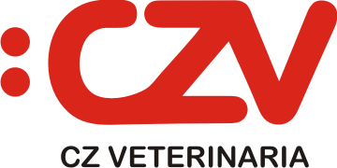

CZ VETERINARIA DEPARTAMENTO DE COMUNICACIÓN
NOTA DE PRENSA

Respuesta de CZ Veterinaria ante la preocupación de ganaderos andaluces sobre la no disponibilidad de vacuna contra el serotipo 1 de la lengua azul.

CZ Veterinaria (Porriño), 1 de diciembre de 2014. Frente a la posible expansión de la enfermedad de la lengua de azul serotipo 1 en la península ibérica proveniente del norte de África, CZ Veterinaria confirma que durante este 2014 ha estado fabricando más de 4 millones de dosis de su vacuna contra el serotipo 1 de la enfermedad, Bluevac-1, destinada a organismos oficiales y al mercado privado. En estos momentos CZ Veterinaria tiene disponible más de un millón de dosis y seguirá fabricando en los próximos meses.

Asimismo, CZ Veterinaria también está fabricando vacuna contra el serotipo 4 de la enfermedad, Bluevac 4, que irá destinada al mercado Español y Europeo.

Sobre CZ VETERINARIA

CZ Veterinaria, S.A. (CZV) es una compañía biotecnológica líder española en
fabricación de vacunas y productos inmunológicos para la prevención de enfermedades de uso veterinario.

CZV está presente en más de 70 países de todo el mundo tales como Brasil, Canadá, Arabia Saudí, Australia además de países europeos.

La empresa cuenta con más de 140 trabajadores y está ubicada en Porriño (Pontevedra). Las diferentes plantas productivas, laboratorios biotecnológicos, oficinas y almacenes en ocupan área de 43.000 m2.

Más información en:
http://www.czveterinaria.com

